|  |  |
| --- | --- |
| 成绩 |  |
| 评阅人 |  |

**《微型计算机原理与接口技术》**

**实验报告()**

**班级：13111507**

**姓名：陈继平**

**学号：2015214128**

**指导老师：陈霖**

**实验时间：2017/10/30**

**实验地点：A502**

## 

## 实验二 逻辑运算与移位操作编程实验

**一、实验目的**

1．了解汇编语言的逻辑运算指令与移位操作指令；

2．熟悉汇编语言中逻辑运算与移位指令的使用方法；

3．掌握利用汇编语言逻辑运算与移位指令实现程序设计的方法。

**二、实验环境**

Windows

**三、实验内容及步骤**

1．实验内容

（1） 用A命令编写程序片段，实现逻辑非，逻辑与，逻辑或，逻辑异或，逻辑测试运算；

实验例子， 逻辑非：NOT 14H.

逻辑与：32H AND 0FH

逻辑或：32H OR 0FH

逻辑异或：32H XOR 0FH

（2） 得到实际的结果，用T或P命令查看结果正确性。

逻辑非：NOT 14H

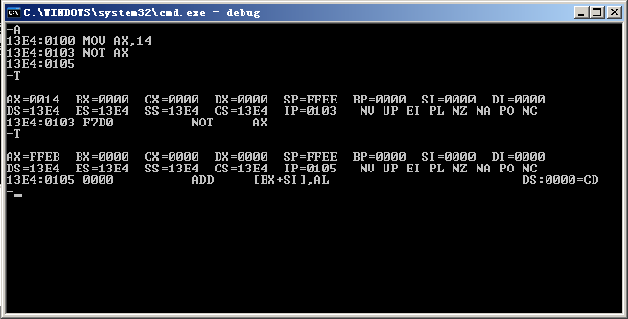

逻辑与：32H AND 0FH

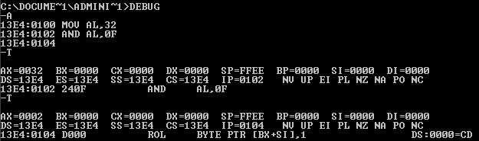

逻辑或：32H OR 0FH

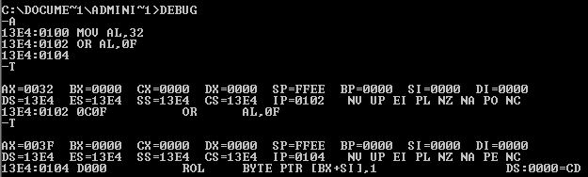

逻辑异或：32H XOR 0FH

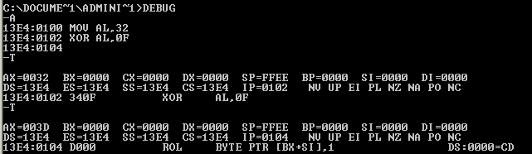

（3） 进行逻辑测试运算中，注意状态和标志位的变化，并记录。

逻辑非：NOT 14H

NV UP EI PL NZ NA PO NC

NV UP EI PL NZ NA PO NC

逻辑与：32H AND 0FH

NV UP EI PL NZ NA PO NC

NV UP EI PL NZ NA PO NC

逻辑或：32H OR 0FH

NV UP EI PL NZ NA PO NC

NV UP EI PL NZ NA PO NC

逻辑异或：32H XOR 0FH

NV UP EI PL NZ NA PO NC

NV UP EI PL NZ NA PO NC

（4） 用A命令写程序片段，在寄存器AX中存入一个数，要求对其用移位命令进行乘8，除4的操作。

（5） 编写程序片段，实现如下的计算A=10*B，要求用到移位命令，不用乘法计算。

（6） 编写指令序列把由DX和AX组成的32位二进制数进行算术左移。

2、实验步骤

（1）学习逻辑运算与移位命令中的基本指令知识，根据实验内容，整理编程思路；

（2）利用在DEBUG调试中的A命令输入对应程序片段；

（3）对写好的程序片段，利用DEBUG的T、D命令或G命令查看数据区，核对实验结果。**四、思考与练习**